ООО «Омское специальное конструкторское бюро приборов»

Измельчитель пленки роторный ИПР-160
Технический паспорт изделия
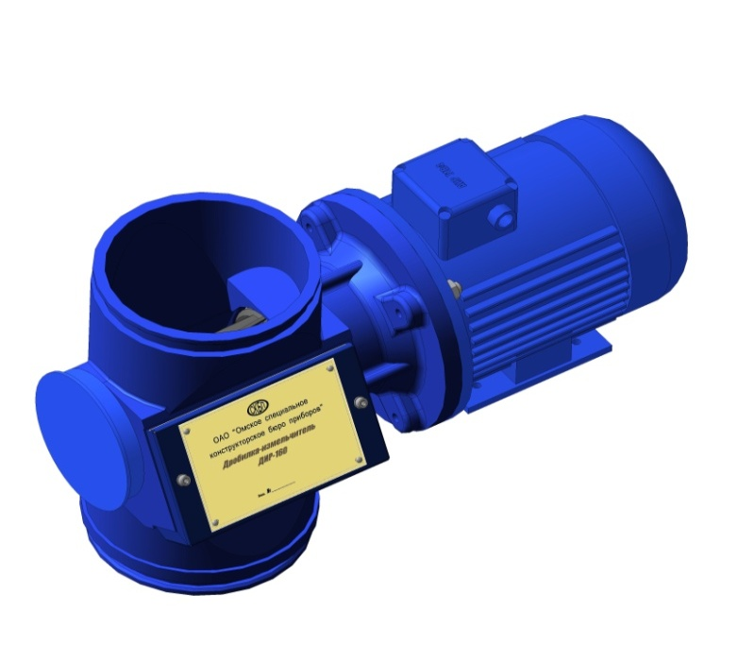

Паспорт разработан в соответствии с требованиями ГОСТ 2.601

- Назначение и область применения

Измельчитель пленки роторного типа ИПР-160 (далее измельчитель) предназначен для измельчения и фракционирования отходов производства полимерных изделий с толщиной стенки от 20 до 2000 мкм, таких как: PC, PVC, полипропиленовая неориентированная (CPP, cast), соэкструзионная термоусадочная, ламинационная, молочная, защитная полиэтиленовая пленки, стретч плёнки, ПЭТФ-тары, мононитей и обрези сеток ПЭТФ и ПА, линолеума, бумаги, картона, паронита, кожи, ткани, минеральных и искусственных волокон и т.д.
Измельчитель применяется совместно с вертикальной или горизонтальной подачей из бункера-накопителя, пневмотранспортировкой перерабатываемого сырья, либо монтируется непосредственно в линию перерабатывающего комплекса.

- Комплект поставки

№ | Наименование | Кол-во
1 | Измельчитель пленки роторный ИПР-160 | 1 шт.
2 | Ключ 7812-0371 Х9 ГОСТ 11737-93 | 1 шт.
3 | Ключ 7812-0373 Х9 ГОСТ 11737-93 | 1 шт.
4 | Упаковка (тара) | 1 шт.
5 | Технический паспорт | 1 шт.

- Общие положения

Перед монтажом и началом эксплуатации измельчителя ознакомьтесь с настоящим паспортом, следуйте его требованиям и рекомендациям.

4. Технические характеристики
Толщина стенки перерабатываемого материала, мкм | 20-2000
Мощность электродвигателя, кВт | 0,75
Частота вращения, об./мин. | 1340
Диаметр ротора, мм | 92
Диаметр впускного/выпускного окна, мм | 160
Количество ножей:  на роторе  на статоре | 2  1
Производительность (зависит от скорости подачи и типа материала), кг/ч (м³/ч) | 10-300 (до 2)
Уровень шума, дБ, не более | 52
Размер фракций после переработки (зависит от скорости подачи материала), мм | 20-100
Электропитание | 380В, 3 фазы, 50/60 Гц
Габаритные размеры (с электродвигателем), мм | 506х284х215
Масса, кг | 30
5. Устройство и принцип работы
Измельчитель представляет собой сборочный узел, состоящий из литого корпуса, закреплённого на нём электродвигателя, неподвижного ножа и ротора вращающегося в подшипниках.
Устройство измельчителя показано на рисунке 1.
Перерабатываемый материал в виде ленты измельчается на более мелкую фракцию, проходя через ножи измельчителя.
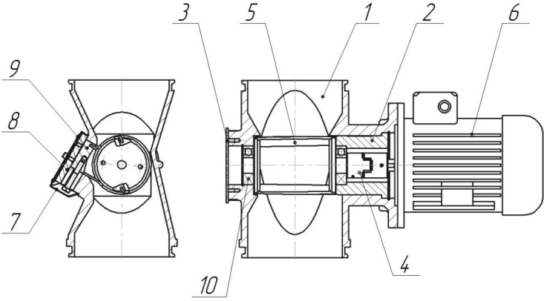
Рисунок 1 - Устройство измельчителя пленки роторного ИПР-160.
1 - корпус; 2 - втулка; 3 - крышка; 4 - муфта; 5 - ротор;
6 - электродвигатель; 7 - кожух; 8 - пластина; 9 - неподвижный нож;
10 - подшипники качения
6. Требования техники безопасности
6.1. Выполняйте правила электрической безопасности (см. ГОСТ 12.1.019-79 ССБТ).
6.2. Перед включением убедитесь в исправности проводки и электрических соединений, в наличии заземления и отсутствии механических повреждений.
6.3. Обеспечьте надёжное крепление измельчителя к фундаменту или опоре, а так же подводящих и отводящих трубопроводов к корпусу дробилки.
КАТЕГОРИЧЕСКИ ЗАПРЕЩАЕТСЯ ПРОВЕРЯТЬ ВРАЩЕНИЕ РОТОРА РУКАМИ ПРИ ВКЛЮЧЕННОМ ИЗМЕЛЬЧИТЕЛЕ В ЭЛЕКТРИЧЕСКУЮ СЕТЬ!

7. Указания по монтажу
7.1. Установку измельчителя производить на подготовленной для установки опоре. Установочные и присоединительные размеры приведены на рисунке 2.
7.2. Заземление измельчителя выполнить с помощью контакта на корпусе электродвигателя.
7.3. При подключении электродвигателя к сети, соответствующим чередованием фаз, обеспечить "правое" направление вращение его ротора.
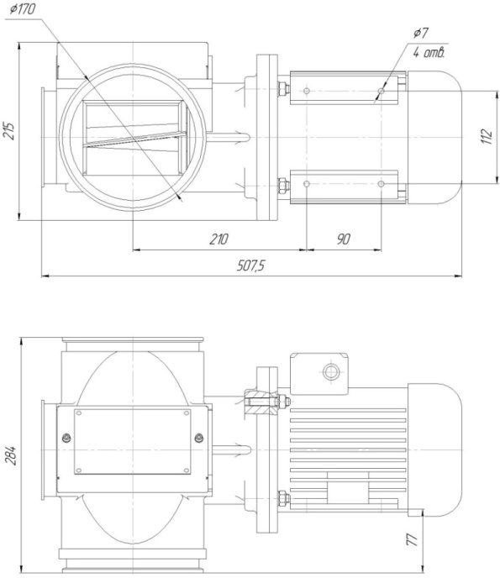
Рисунок 2 - Присоединительные и габаритные размеры измельчителя

8. Правила эксплуатации

8.1. Измельчитель должен эксплуатироваться в нормальных климатических условиях с:
– температурой окружающей среды от -5 до 35 0С;
– относительной влажностью воздуха от 45 до 80%.
8.2. Не допускается эксплуатация измельчителя при возникновении хотя бы одной из следующих неисправностей:
– повреждение изоляции кабелей (шнуров);
– заедания ротора при вращении в подшипниках
– повышенный шум, вибрация, перегрев и т.д.;
– деформация и (или) появление трещин в металлических конструкциях;
– отсутствие заземления.
В ПРОЦЕССЕ ЭКСПЛУАТАЦИИ ИЗМЕЛЬЧИТЕЛЯ ЗАПРЕЩАЕТСЯ ВНОСИТЬ В НЕГО КОНСТРУКТИВНЫЕ ИЗМЕНЕНИЯ И ДОПОЛНЕНИЯ.

9. Указания по регулированию и техническому обслуживанию

9.1 Измельчитель должен эксплуатироваться в соответствии с требованиями данного паспорта.
9.2. В процессе эксплуатации возможно разрегулирование положения неподвижного ножа, в этом случае потребуется его дополнительная настройка. Настройка положения неподвижного ножа заключается в обеспечении минимального зазора между ножом и ротором. Для этого требуется:
- отключить измельчитель от сети;
- отсоединить подводящий рукав;
- снять защитный кожух 7 (см. рисунок 1), отвернув два винта его крепления;
- ослабить затяжку трёх болтов 1 (см. рисунок 3) фиксации неподвижного ножа 9 (см. рисунок 1);
- ослабить затяжку четырёх винтов 2 ключ 7812-0373 Х9 ГОСТ 11737-93 и шести винтов 3 ключом 7812-0371 Х9 ГОСТ 11737-93 (см. рисунок 3);
- при увеличенном зазоре между ножами произвести равномерную подтяжку винтов 3 до равномерного касания подвижного ножа о неподвижный (ротор имеет возможность вращаться и не заклинивает);
- при малом зазоре (измельчитель стучит) произвести равномерную подтяжку винтов 2, обеспечив минимально возможный зазор;
- по окончанию регулировки зафиксировать положение неподвижного ножа затяжкой винтами 2 и 3, а так же болтами 1 и ещё раз проконтролировать зазор между ножами, после получения удовлетворительного результата установить кожух. При необходимости повторить операцию;
- подключить измельчитель к сети.

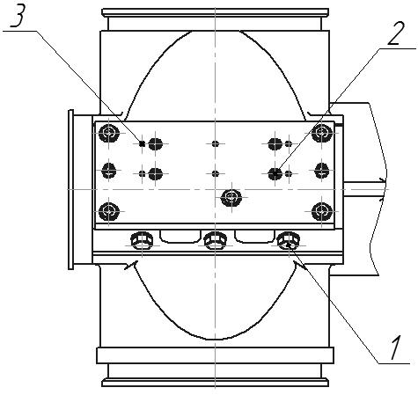
Рисунок 3 - Регулировочные винты неподвижного ножа

9.3. Для обеспечения нормальной работы измельчителя требуется периодическая шлифовка ножей ротора и неподвижного, закреплённого на корпусе, ножа.

10. Условия транспортирования и хранения

10.1. Транспортирование должно производиться авиа, автомобильным, железнодорожным или морским транспортом в деревянной таре производителя.
10.2. Измельчитель должен храниться в сухом помещении, при температуре от -5 до +40 ⁰С с относительной влажностью не более 80% при отсутствии воздействия веществ, агрессивных к материалам изделия.

ГАРАНТИЙНЫЙ ТАЛОН

Модель:__________________ИПР-60_______________________

Серийный номер изделия: ________________________________________________________
Электродвигатель:
Тип:_______________________Зав.№_______________________

Дата продажи: _______________________________________________________

Отметка ОТК _______________________________________________________(подпись контролёра)

МП

№ п/п | Дата обра-щения | Описание неисправности | Отметка производителя о выполненных работах | Дата выполнения гарантийного ремонта

Примечание: _________________________________________________________________________________________________________________________________________________________________________________________________________________________________

11. Утилизация

Утилизация изделия (переплавка, захоронение, перепродажа) производится в порядке, установленном Законами РФ от 04 мая 1999 г. № 96-Ф3 «Об охране атмосферного воздуха» (с изменениями на 27.12.2009), от 24 июня 1998 г. № 89-ФЗ (в редакции с 01.01.2010г) «Об отходах производства и потребления», от 10 января 2002 № 7-ФЗ «Об охране окружающей среды», а также другими российскими и региональными нормами, актами, правилами, распоряжениями и пр., принятыми во исполнение указанных законов.

12. Гарантийные обязательства

12.1. Изготовитель гарантирует соответствие указанным техническим характеристикам и исправную работу изделия в течение 12 месяцев с момента продажи, при условии соблюдения потребителем правил транспортировки, хранения, монтажа и эксплуатации.
12.2 Неисправные по вине производителя изделия, в течение гарантийного срока, ремонтируются или обмениваются на новые бесплатно. Решение о замене или ремонте изделия принимает производитель.

13. Реквизиты производителя

Общество с ограниченной ответственностью
«Омское специальное конструкторское бюро приборов»
(ООО «ОСКБП»)
Харьковская ул., д. 2, Омск, 644041
Телефон: (3812) 54-07-36, 54-09-60
Факс: (3812) 54-21-92
E-mail: oao-oskbp@yandex.ru
Http\\www.oskbp.ru
ОКПО 23698954,
ОГРН 1165543053356,
ИНН/КПП 5506121827/550601001

